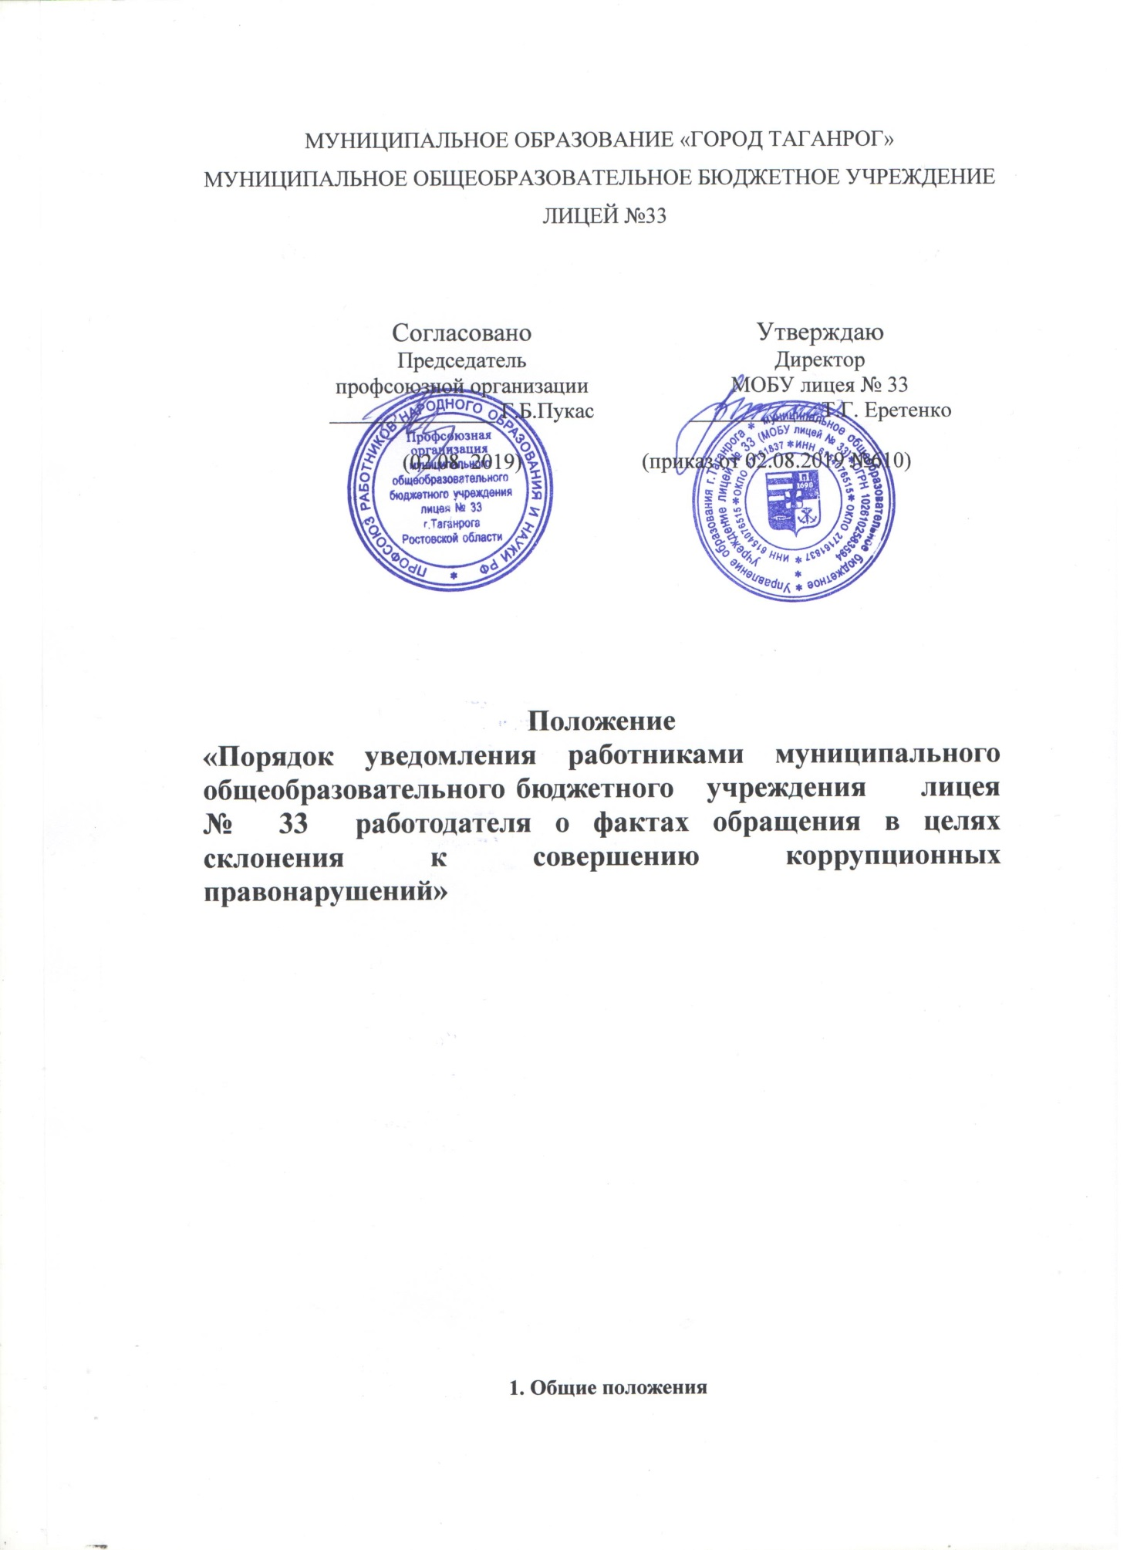

1. Общие положения
- Настоящее Положение разработано в целях реализации Федерального закона от 25 декабря 2008 года N 273-ФЗ "О противодействии коррупции" и определяет процедуру уведомления работниками муниципального общеобразовательного бюджетного учреждения лицея № 33 (далее – лицей) работодателя о фактах обращения в целях склонения к совершению коррупционных правонарушений и распространяется на всех работников вне зависимости от уровня занимаемой ими должности.

2. Процедура уведомления работодателя о наличии фактов обращения в целях склонения к совершению коррупционных правонарушений
2.1. Работник обязан уведомлять работодателя:
- о фактах обращения к нему каких-либо лиц в целях склонения его к совершению коррупционного правонарушения;
- о фактах совершения другими работниками коррупционных правонарушений.
2.2. Уведомление о фактах обращения в целях склонения к совершению коррупционных правонарушений является должностной обязанностью каждого работника лицея.
Исключение составляют лишь случаи, когда по данным фактам проведена или проводится проверка и работодателю уже известно о фактах обращения к работнику в целях склонения к совершению коррупционных правонарушений.
2.3. Под коррупционными правонарушениями следует понимать:
2.2.1 злоупотребление служебным положением: дача взятки, получение взятки, злоупотребление полномочиями, коммерческий подкуп либо иное незаконное использование физическим лицом своего должностного положения, вопреки законным интересам общества и государства, в целях получения выгоды в виде: денег, ценностей, иного имущества или услуг имущественного характера, иных имущественных прав для себя или для третьи лиц, либо незаконное предоставление такой выгоды указанному лицу другими физическими лицами;
2.2.2. совершение деяний, указанных в подпункте "2.2.1." настоящего пункта, от имени или в интересах юридического лица
2.2.3. несоблюдение требований к служебному поведению.
2.4. Невыполнение работником должностной обязанности по уведомлению о фактах обращения в целях склонения к совершению коррупционных правонарушений является правонарушением, влекущим увольнение работника либо привлечение его к иным видам ответственности в соответствии с законодательством Российской Федерации.
2.5. Во всех случаях обращения к работнику каких-либо лиц в целях склонения его к совершению коррупционных правонарушений работник лицея обязан в течение 3 рабочих дней уведомить о данных фактах своего работодателя.
2.6. Работник, уведомивший работодателя о фактах обращения в целях склонения его к совершению коррупционного правонарушения, о фактах совершения другими работниками лицея коррупционных правонарушений находится под защитой государства в соответствии с законодательством Российской Федерации.
2.7. Директором лицея принимаются меры по защите работника, уведомившего работодателя о фактах обращения в целях склонения его к совершению коррупционного правонарушения, о фактах обращения к иным работникам в связи с исполнением должностных обязанностей каких-либо лиц в целях склонения их к совершению коррупционных правонарушений, в части обеспечения работнику гарантий, предотвращающих его неправомерное увольнение, перевод на нижестоящую должность, лишение или снижение размера премии, привлечение к дисциплинарной ответственности в период рассмотрения представленного работником уведомления.
2.8. Направление уведомления работодателю производится письменно по форме согласно Приложениям № 1 и № 2 к Порядку.

3. Порядок регистрации уведомлений
3.1. Уведомления работника о фактах обращения в целях склонения его к совершению коррупционного правонарушения, о фактах совершения другими работниками лицея коррупционных правонарушений регистрируются в день поступления.
3.2. Регистрация уведомлений производится ответственным лицом в журнале учета уведомлений, листы которого должны быть пронумерованы, прошнурованы и скреплены подписью директора лицея и печатью.
В журнале указываются:
- порядковый номер уведомления;
- дата и время принятия уведомления;
- фамилия и инициалы работника, обратившегося с уведомлением;
- дата и время передачи уведомления работодателю;
- краткое содержание уведомления;
- фамилия, инициалы и подпись ответственного лица, зарегистрировавшего уведомление.
3.3. На уведомлении ставится отметка о его поступлении, в котором указываются дата поступления и входящий номер.
3.4. После регистрации уведомления в журнале регистрации оно передается на рассмотрение директору Лицея не позднее рабочего дня, следующего за днем регистрации уведомления.
3.5. Журнал ведется и хранится у инспектора по кадрам по форме согласно Приложению № 3 к Порядку.
3.6. Организация проверки сведений по факту обращения к работнику лицея каких-либо лиц в целях склонения его к совершению коррупционных правонарушений или совершение другими работниками коррупционных правонарушений подлежит рассмотрению на комиссии по противодействию коррупции.

Приложение №1
к положению «Порядок уведомления работниками муниципального общеобразовательного бюджетного учреждения лицея № 33» работодателя о фактах обращения в целях склонения к совершению коррупционных правонарушений»

Форма уведомления о фактах обращения в целях склонения к совершению коррупционных правонарушений

Директору МОБУ лицея № 33 Еретенко Т.Г. ______________________________________
______________________________________
(ФИО, должность работника МОБУ лицея № 33)

УВЕДОМЛЕНИЕ
В соответствии со статьей 9 Федерального закона от 25.12.2008 N 273-ФЗ "О противодействии коррупции, я
_____________________________________________________________________________,
(ФИО, должность работника МОБУ лицея № 33)
настоящим уведомляю об обращении ко мне "_______ " ____________ 20____ года

гражданина (гражданки) _____________________________________________________________________________
(Ф.И.О. полностью)
в целях склонения меня к совершению коррупционных действий, а именно:
_____________________________________________________________________________________________________________________________________________________________________________________________________________________________________________
______________________________________________________________________________________________________________________________________________________________
_______________________________________________________________________________
(перечислить, в чем выражается склонение к коррупционным правонарушениям)

______________________ __________________
(личная подпись работника МОБУ лицея № 33) (ФИО работника МОБУ лицея № 33)
____________________
(дата написания уведомления)

Уведомление зарегистрировано в журнале регистрации «__ ________ » 20____г. за №_____
____________________________________ (ФИО ответственного лица)

Приложение №2
к положению «Порядок уведомления работниками муниципального общеобразовательного бюджетного учреждения лицея № 33» работодателя о фактах обращения в целях склонения к совершению коррупционных правонарушений»

Форма уведомления о фактах совершения коррупционных правонарушений

Директору МОБУ лицея №33 Еретенко Т.Г. ____________________________________
____________________________________
(ФИО, должность работника МОБУ лицея № 33)

УВЕДОМЛЕНИЕ

В соответствии со статьей 9 Федерального закона от 25.12.2008 N 273-ФЗ "О противодействии коррупции, я
_____________________________________________________________________________,
(ФИО, должность работника МОБУ лицея № 33)
настоящим уведомляю о фактах совершения "____" ____________ 20______ года
____________________________________________________________________________,
(Ф.И.О. работника, должность)
коррупционных правонарушений, а именно:
______________________________________________________________________________________________________________________________________________________________
_______________________________________________________________________________
_______________________________________________________________________________
_______________________________________________________________________________
_______________________________________________________________________________
(перечислить, в чем выражаются коррупционные правонарушения)

__________________________________ __________________________
(личная подпись работника МОБУ лицея № 33) (ФИО работника МОБУ лицея № 33)
_________________________________
(дата написания уведомления)

Уведомление зарегистрировано в журнале регистрации «__ ________» 20____г. за №_____
____________________________________ (ФИО ответственного лица)

Приложение №3
к положению «Порядок уведомления работниками муниципального общеобразовательного бюджетного учреждения лицея № 33» работодателя о фактах обращения в целях склонения к совершению коррупционных правонарушений»

Журнал
регистрации уведомлений работодателя
о фактах обращения в целях склонения работника
к совершению коррупционных правонарушений

№  п\п | Дата и время принятия уведомления | ФИО работника, подавшего уведомление | Дата и время передачи уведомления  работодателю | Краткое содержание  уведомления | ФИО и подпись сотрудника,  зарегистрировавшего уведомление | Примечание
1 | 2 | 3 | 4 | 5 | 6 | 7

